迁西县餐饮单位食品安全

“红黑榜”（第三期）

为进一步提升我县餐饮服务单位经营面貌，全面强化主体责任落实，营造全社会关注食品安全共享食品安全的良好氛围，提升餐饮服务食品安全群众满意度，迁西县市场监督管理局整理公布全县2024年第三期“红黑榜”名单，其中“红榜”5户，“黑榜”5户。

一、红榜

上榜理由：

1.就餐环境整洁，卫生管理制度执行到位

2.后厨卫生较好，操作区域安全标准较好

1、迁西县二苗农家菜馆

 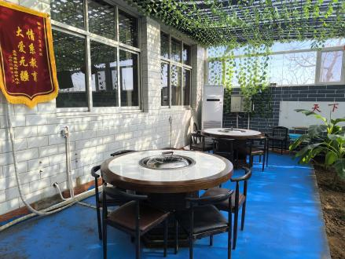 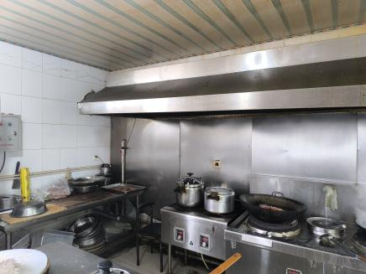

2、迁西县金厂峪镇雨轩饭店

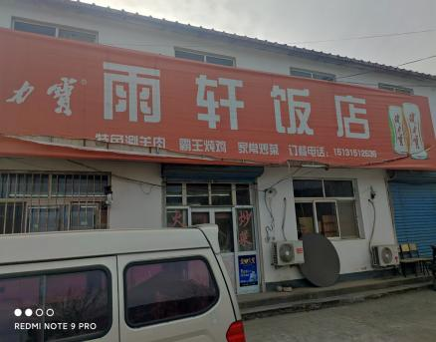 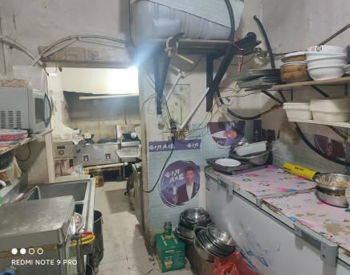 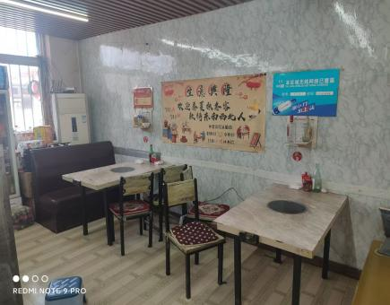

3、迁西县东荒峪镇英杰火锅店

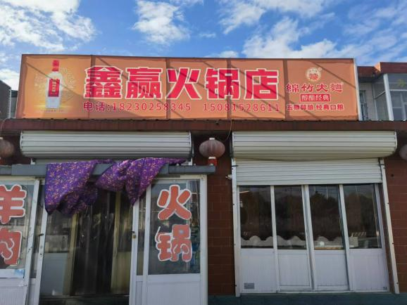 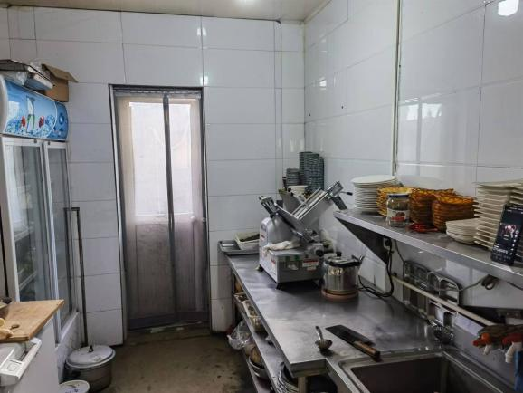

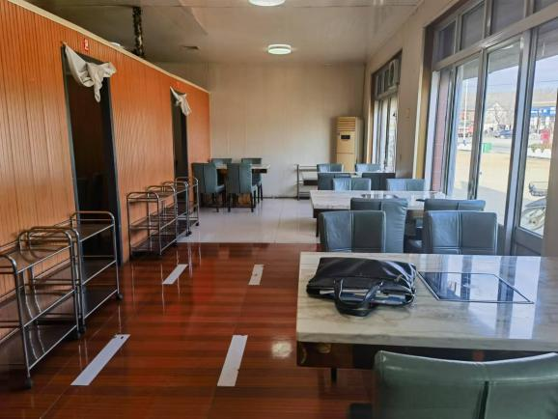

4、迁西县三屯营锡林蒙饭店

 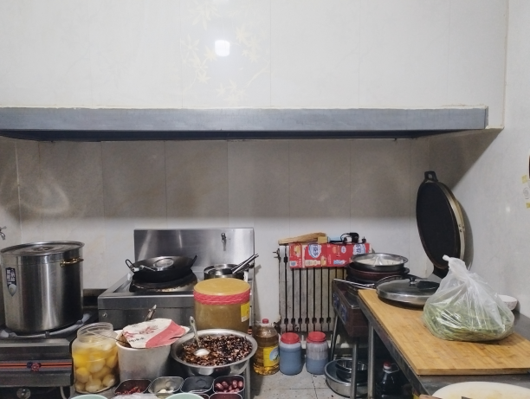

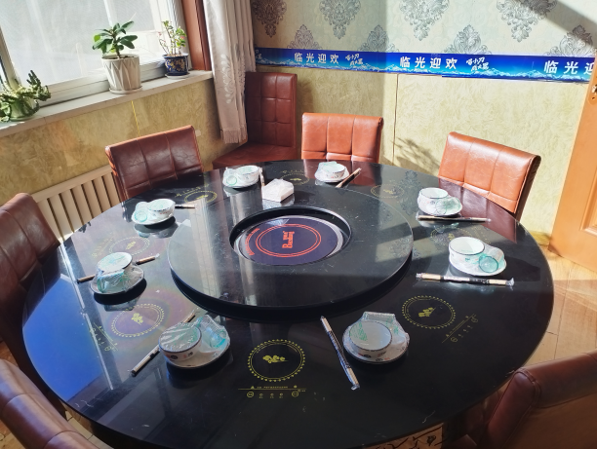

5、迁西县新集镇河东餐馆

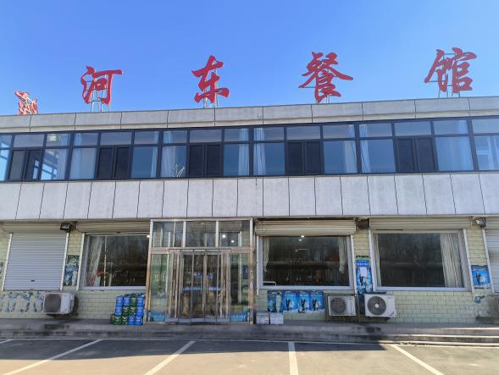 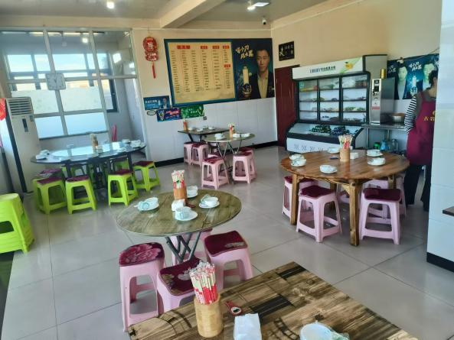

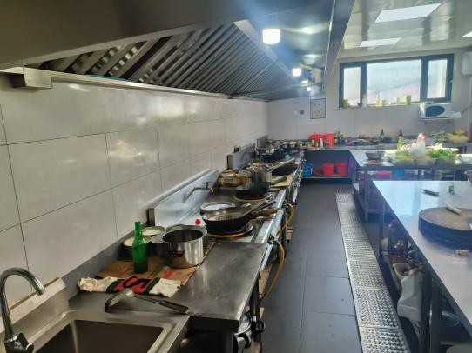

二、黑榜

上榜理由：

1.后厨卫生较差

2.各项卫生管理制度执行不到位

3.物品摆放杂乱

4.员工工作服帽口罩未按要求穿戴

1、迁西县太平寨镇二村南老二小吃

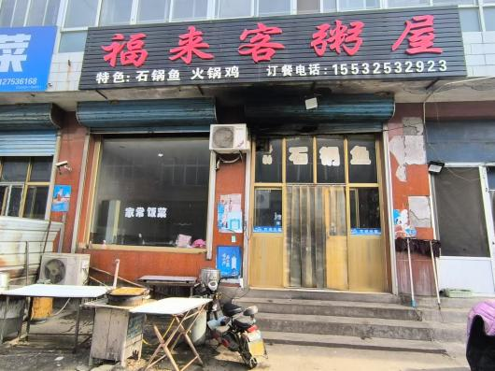 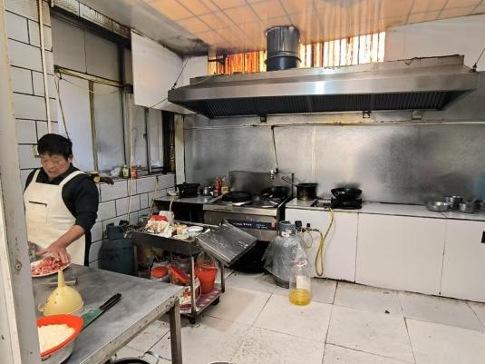

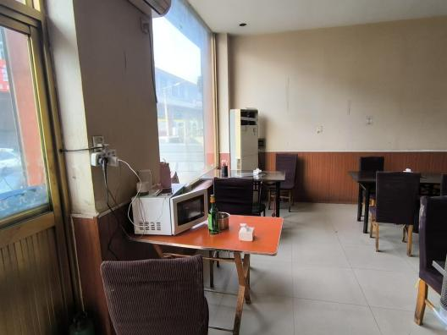

2、迁西县鑫顺农家菜馆

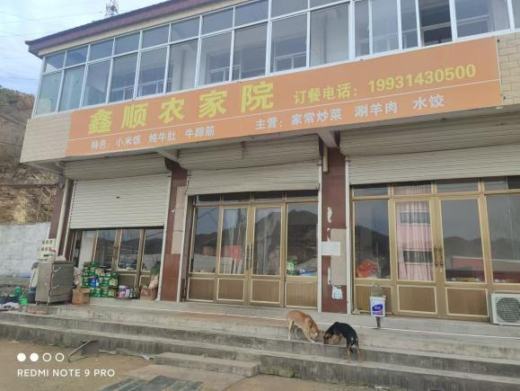 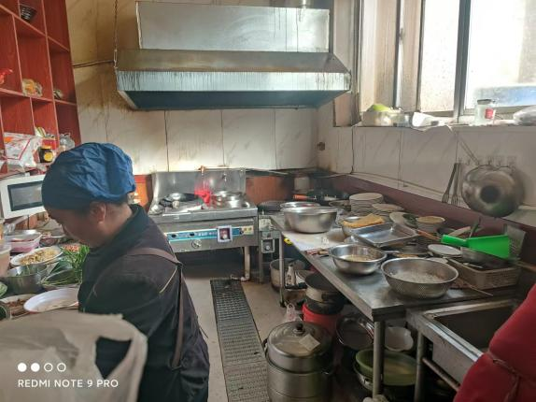

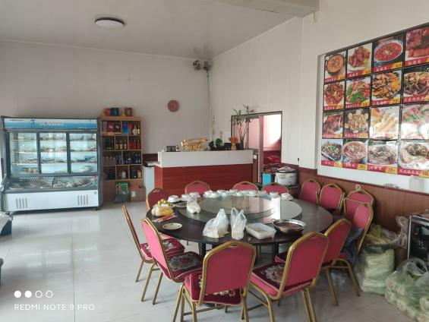

3、迁西县九元快餐店

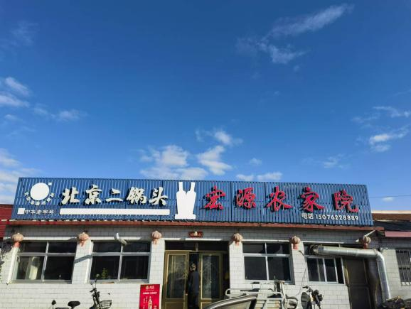 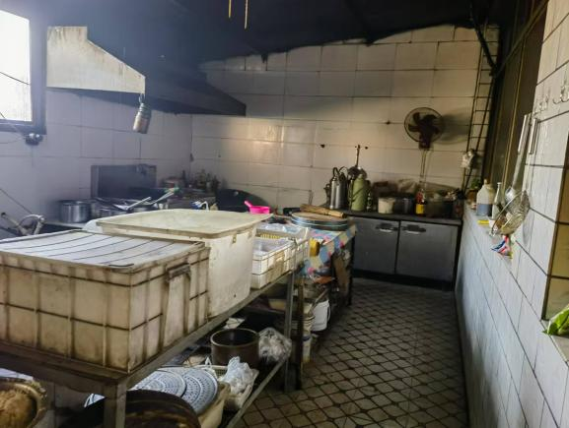

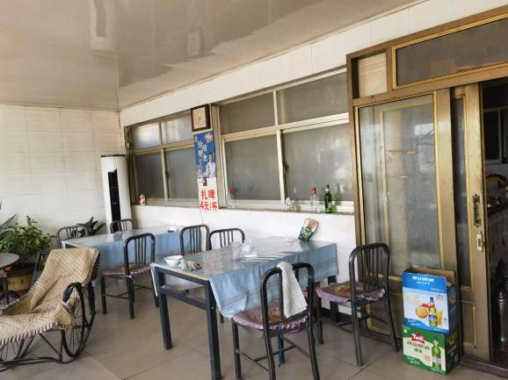

4、迁西县三屯营老姜饭店

 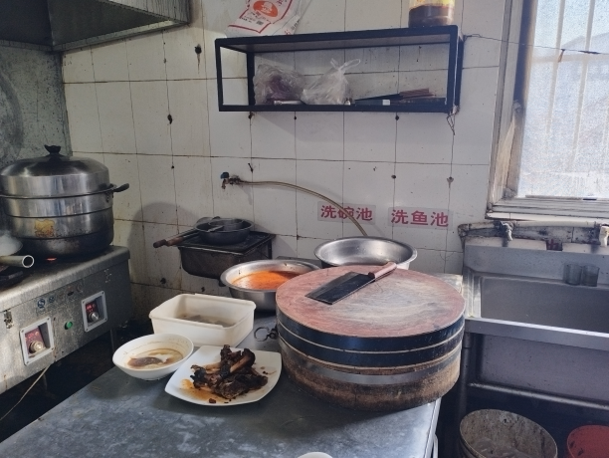

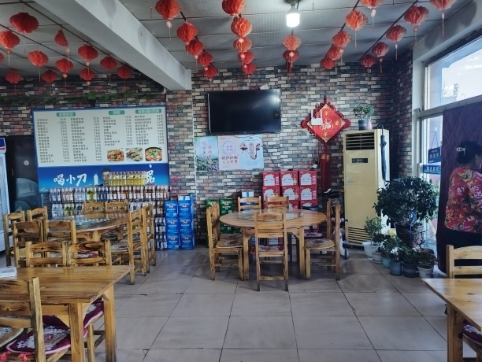

5、迁西县二奎小吃店

